**รายงานโครงการ**

**วิชาการสร้างโปรแกรมคอมพิวเตอร์**

**“C Piano”**

**โดย**

1. **นายปฏิภาณ ขุนแขวง ID: 57070064 Section: 3**
2. **นายภานุวัต หัวใจ ID: 57070091 Section: 3**
3. **นายศกานต์ พรหมลายนาค ID: 57070110 Section: 3**
4. **นายสุชัจจ์ จงประสิทธิ์ ID: 57070132 Section: 3**
5. **นายเสกสรรค์ เนรมิตธนสมบัติ ID: 57070137 Section: 3**

**เสนอ**

**อาจารย์ ดร.กิติ์สุชาต พสุภา**

**อารจารย์ ดร.ณฐพล พันธุวงศ์**

**รายงานฉบับนี้เป็นส่วนหนึ่งของรายวิชา**

**06016206 COMPUTER PROGRAMMING**

**การสร้างโปรแกรมคอมพิวเตอร์**

**สาขาเทคโนโลยีสารสนเทศ คณะเทคโนโลยีสารสนเทศ**

**สถาบันเทคโนโลยีพระจอมเกล้าเจ้าคุณทหารลาดกระบัง**

**ภาคเรียนที่ 2 ปีการศึกษา 255**

**หัวข้อโครงการ** C Piano

**วิชา** COMPUTER PROGRAMMING

06016206

**จัดทำโดย** ชื่อ-นามสกุล นายปฏิภาณ ขุนแขวง   ID: 57070064 Section: 3

ชื่อ-นามสกุล นายนายภานุวัต หัวใจ   ID: 57070091 Section: 3

ชื่อ-นามสกุล นายศกานต์ พรหมลายนาค   ID: 57070064 Section: 3

ชื่อ-นามสกุล นายสุชัจจ์ จงประสิทธิ์   ID: 57070064 Section: 3

ชื่อ-นามสกุล นายเสกสรรค์ เนรมิตธนสมบัติ ID: 57070064 Section: 3

**ปีการศึกษา** 2557

**อาจารย์ที่ปรึกษา** อาจารย์ ดร.กิติ์สุชาต พสุภา

**บทคัดย่อ**

เป็นโปรแกรมที่ใช้เล่นดนตรีโดยกดปุ่มเลียนแบบเปียโน โดยใช้เสียง Beep เล่นตามความถี่

ในแต่ละ Hertz ให้เป็นโน้ตต่างๆ เสียง Beep ที่ใช้เล่นเพลง จะเลียนแบบเสียงในโทรศัพท์มือถือยุคแรกที่สามารถเล่นดนตรีได้โดยการกดปุ่มเลขบนหน้าปัดโทรศัพท์ด้วยการกดปุ่ม 1-9 เป็นโน้ตต่างๆ โปรแกรมนี้จะสามารถทำให้คุณเล่นเพลงที่คุณชื่นชอบโดยใช้เสียง Beep เหมือนกับในยุคนั้นได้ แต่กดโดยใช้ปุ่มใกล้เคียงกับปุ่มเปียโนได้ ซึ่งเป็นเสียงที่คุณจะต้องฟังแล้วรู้สึกคิดถึง และรู้สึกว่ามันเจ๋ง แปลกแนว

**บทที่ 1**

**บทนำ**

รายงานฉบับนี้จัดทำขึ้นมาเพื่อกล่าวถึงวัตถุประสงค์การทำงาน แนวทางการทำโครงงาน และรวบรวมเนื้อหาให้เป็นรูปเล่มเพื่อจัดส่งเป็นรายงานวิชา Computer Programming

**1.1 ความสำคัญของปัญหา**

ปัจจุบันการศึกษาภายในชั้นเรียนเพียงอย่างเดียว อาจจะไม่เพียงพอต่อการเสริมทักษะของผู้เรียนได้ จึงจำเป็นต้องมีการ ให้ผู้เรียนศึกษาค้นคว้านอกชั้นเรียนด้วยตนเอง โดยให้ผู้เรียนศึกษาและจัดทำโครงงานตามความสนใจของผู้เรียน โดยนำความรู้จากวิชา Computer Programming มาประยุกต์ใช้ ซึ่งผู้เรียนได้เขียนโปรแกรม C Piano โดยโปรแกรมนี้เป็นโปรแกรมที่ใช้เล่นดนตรีโดยกดปุ่มเลียนแบบเปียโน โดยใช้เสียง Beep เล่นตามความถี่ในแต่ละ Hertz ให้เป็นโน้ตต่างๆ เสียง Beep ที่ใช้เล่นเพลง จะเลียนแบบเสียงในโทรศัพท์มือถือยุคแรกที่สามารถเล่นดนตรีได้โดยการกดปุ่มเลขบนหน้าปัดโทรศัพท์ด้วยการกดปุ่ม 1-9 เป็นโน้ตต่างๆ โดยโปรแกรมนี้จะมีวิธีการใช้ที่แตกต่างออกไปโดยจะแต่กดโดยใช้ปุ่มใกล้เคียงกับปุ่มเปียโนได้

**1.2 วัตถุประสงค์ของโครงงาน**

1. เพื่อเป็นโครงงานวิชา Computer Programming

2. เพื่อการศึกษาค้นคว้านอกห้องเรียน

3. เพื่อการนำความรู้จากห้องเรียนมาประยุกต์ใช้ให้เกิดประโยชน์

**1.3 ขอบเขตของโครงงาน**

1. นำความรู้จากวิชา Computer Programming มาพัฒนาโปรแกรม C Piano

2. ทำการศึกษาค้นคว้าจากตำราและเว็บไซต์ต่าง ๆ เพื่อนำความรู้มาพัฒนาโปรแกรม

C Piano

**1.4 ประโยชน์ที่จะได้รับ**

1. ผู้เรียนได้ใช้ทักษะในการปฏิบัติงานจริง

2. ผู้เรียนได้ฝึกการแก้ปัญหาระหว่างการทำงาน

3. ผู้เรียนได้ฝึกกระบวนการทำงานเป็นกลุ่ม

4. ผู้ใช้งานได้รับความสนุกสนานระหว่างการใช้งาน

5. เป็นโปรแกรมที่สามารถนำไปประยุกต์ต่อได้

**บทที่ 2**

**ทฤษฏีที่เกี่ยวข้อง**

**2.1 เครื่องมือและซอฟต์แวร์ที่ใช้ในการทำ**

1. Qt Creator  
2. FL Studio

**2.2 โครงสร้างของโปรแกรม**

**2.3 วิธีการใช้โปรแกรม** **และหน้าตาโปรแกรม** การใช้โปรแกรม C Piano จะมีหน้าต่างที่ดูคล้ายๆกับเปียโนของจริง ซึ่งการทำงานและหน้าตาของโปรแกรมมีดังต่อไปนี้

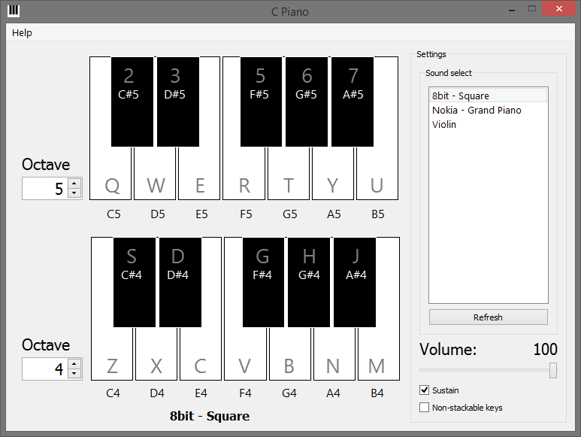

**รูปที่ 1** หน้าจอของโปรแกรม จะพบว่ามีคีย์อยู่ 2 แถว และมีเขียนเลขโน้ตกำกับอยู่ด้านล่างของแต่ละปุ่ม อ้างอิงจากเสียงของเปียโนจริงๆ เช่น C4 D4 C5 E5 ดังรูป ในส่วนของตัวอักษรที่มีขนาดใหญ่กว่าที่อยู่ตรงปุ่ม เช่น Z X C V B คือปุ่มคีย์ลัดในการเล่นโน้ตแต่ละตัว การเล่นโน้ตแต่ละตัวสามารถทำได้โดยการกดปุ่มคีย์ลัดดังที่กำหนดหรือใช้เม้าส์กดตรงบริเวณปุ่มก็ได้ ก่อนใช้งานคีย์ลัดต่างๆให้เปลี่ยนภาษาคีย์บอร์ดของเครื่องเป็นภาษาอังกฤษ

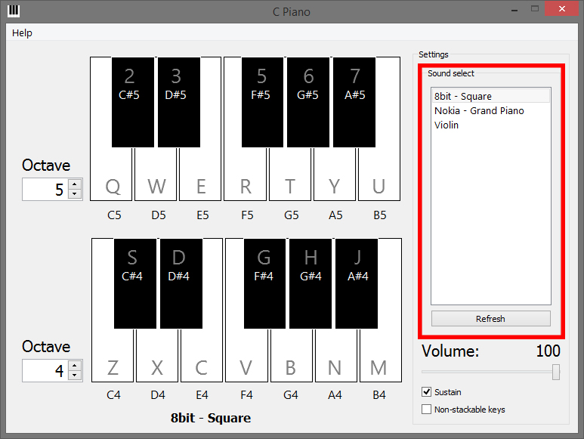

**รูปที่ 2** ทางด้านขวาในแถบ Settings หรือการตั้งค่า ที่ด้านบนจะมีในส่วนของ Sound Select คือการเลือกเสียงของเครื่องดนตรีที่จะใช้ ตัวโปรแกรมจะหาข้อมูลเสียงจากใน cPiano\sounds\folder โดยปกติเสียงที่โปรแกรมจะให้มาคือ 8bit Nokia, Grand Piano และ Violin ไฟล์เสียงจะเก็บเป็นสกุล .wav ตามโน้ตต่างๆ ถ้าหากต้องการจะทำเสียงใหม่ๆเพิ่มเองให้ดูการตั้งชื่อไฟล์จาก Sound Pack ต้นฉบับ

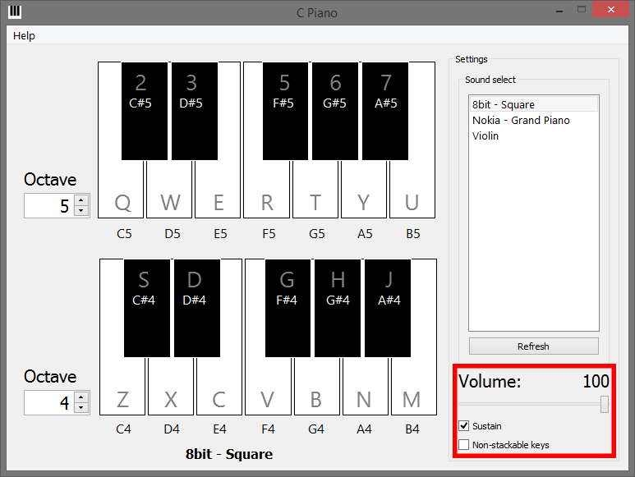

**รูปที่ 3** ทางด้านขวาในแถบ Settings หรือการตั้งค่า ที่ด้านล่างจะมีการปรับ Volume, Sustain และ Non-stackable keys โดยที่ Volume คือการปรับระดับเสียง เบา-ดัง มีค่าเริ่มต้นมาที่ 100 คือดังที่สุด สามารถลากแถบเลื่อนเพื่อปรับระดับเสียงได้ ปุ่ม Sustain เมื่อเลือกแล้วโน้ตแต่ละตัวจะลากยาวต่อไปแม้เราปล่อยปุ่ม เหมือนกับการเลือก Sustain บน Keyboard ไฟฟ้า หรือเทียบได้กับการกด Pedal ด้านขวาสุดของเปียโน ถ้าไม่ได้เลือก Sustain ไว้โดยปกติเสียงจะหยุดเมื่อเราปล่อยมือออกจากปุ่ม และปุ่ม Non-stackable keys คือการทำให้เสียงแต่ละเสียงไม่มีการดังออกมาพร้อมกัน เมื่อเรากดโน้ตอีกตัวจะทำให้เสียงที่เล่นอยู่ก่อนหน้านี้หยุดสำหรับคนที่ต้องการได้ยินโน้ตแต่ละเสียงให้ออกมาชัดๆ เหมาะสำหรับการแกะเพลงนั่นเอง

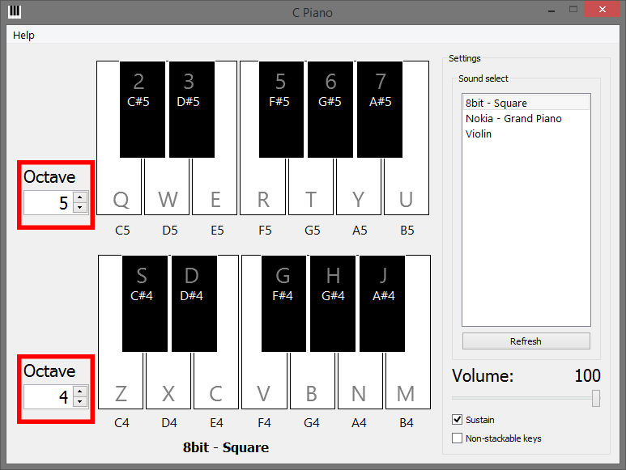

**รูปที่ 4** ทางด้านซ้ายของแถบโน้ตแต่ละชุด จะมี Octave ปรับขึ้นลงได้ คือการปรับระดับความสูงต่ำของโน้ตตั้งแต่ระดับ 2 ถึง 6 ปรับแยกกันได้ในแต่ละแถว อ้างอิงตามเปียโนจริง สำหรับกรณีที่ต้องการเล่นเพลงที่มีเสียงสูงหรือต่ำมากๆ หรือใช้มือซ้ายเล่นคอร์ดเป็นเสียงต่ำคู่กับเล่นโน้ตเป็นเสียงสูงก็สามารถทำได้

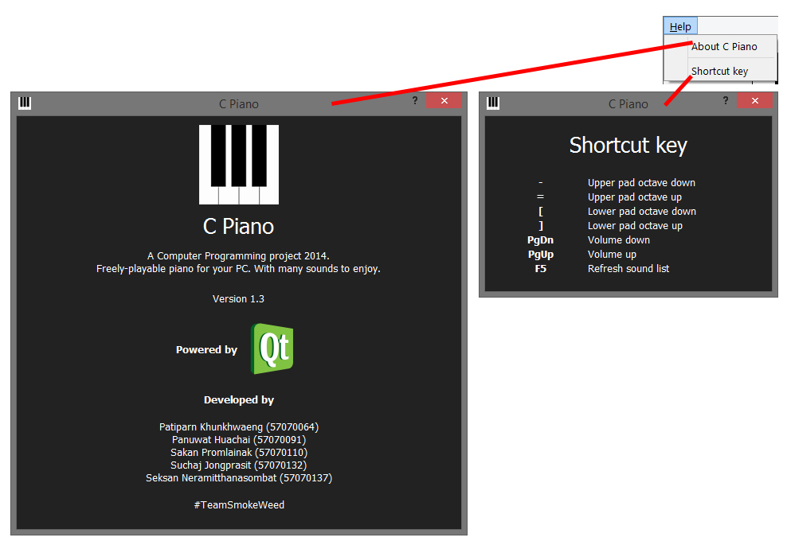

**รูปที่ 5** ที่ Menu Bar ด้านบนจะมีปุ่ม Help เมื่อกดเข้าไปจะพบว่ามีแถบ About C Piano และ Shortcut key ในส่วนของ About C Piano เมื่อเปิดมาก็จะพบรายละเอียดเกี่ยวกับโปรแกรม รุ่นของโปรแกรม และรายชื่อผู้พัฒนาโปรแกรม ส่วน Shortcut key เมื่อเปิดจะพบกับคีย์ลัดต่างๆที่ใช้ในการทำงานของโปรแกรม เมื่อกดคีย์ลัด -, =, [, ] , PgDn, PgUp, F5 ก็จะทำการ ปรับ Octave คีย์ด้านบนลง 1 Octave, ปรับ Octave คีย์ด้านบนขึ้น 1 Octave, ปรับ Octave คีย์ด้านล่างลง 1 Octave, ปรับ Octave คีย์ด้านล่างขึ้น 1 Octave, ปรับ Volume ลง, ปรับ Volume ขึ้น, Refresh รายการเสียงใหม่ ตามลำดับ

**บทที่ 3**

**บทสรุป**

**3.1 ผลที่ได้รับ**

โปรแกรม  C Piano สามารถใช้งานได้เหมือนกับการจำลองเปียโนขนาดเล็ก และให้เสียงเหมือนกันโทรศัพท์ในยุคแรก ๆ โดยโปรแกรมนี้จะสามารถเล่นได้

**3.2 ข้อดีและข้อเสีย**

ข้อดี 1. ทำให้ผู้ใช้ฝึกทักษะในการเล่นเปียโน

2. ทำให้ผู้ใช้เกิดความคิดสร้างสรรค์ในการสร้างบทเพลงใหม่ ๆ

ข้อเสีย 1. เนื่องจากโปรแกรมยังไม่เสถียรพอ อาจจะทำงานผิดพลาดบ่อย จึงอาจส่งผลต่ออารมณ์ผู้เล่น

**3.3 ความน่าสนใจของงาน**

1. สร้างใน

**3.4 ข้อเสนอแนะ**

**3.5 ปัญหาที่พบและอุปสรรค**

1. โปรแกรมยังไม่มีความเสถียรภาพมาก จึงยังมีปัญหาในหลายๆจุด
2. มีปัญหาทางด้านการทำงานพร้อมๆกัน เนื่องจากยังไม่สามารถคุมการ Threading ได้

**ภาคผนวก**

**<!-- เอาโค้ดมาแปะให้หน่อย -->**